

Міністерство освіти і науки України

Національний технічний університет України

“Київський політехнічний інститут імені Ігоря Сікорського” Факультет інформатики та обчислювальної техніки

Кафедра інформатики та програмної інженерії

Лабораторна робота №4

**Основи WEB-технологій**

**«Протокол WebSocket. Використання Socket.io для розробки чат-додатків»**

|  |
| --- |
| Виконав студент групи ІТ-01: |
| Куксюк В.І. |

Київ 2023

**Варіант 1**

**Завдання1.** Розробити додаток для обміну повідомленнями між учасниками в режимі реального часу за допомогою бібліотеки SocketIO

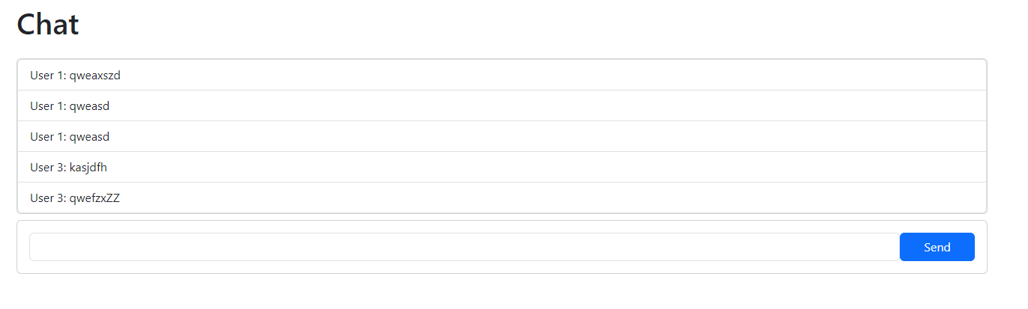

HTML:

<!DOCTYPE html>

<html lang="en">

<head>

    <meta charset="UTF-8">

    <title>Socket.IO Chat</title>

    <link href="https://cdn.jsdelivr.net/npm/bootstrap@5.3.0/dist/css/bootstrap.min.css" rel="stylesheet">

    <script src="/socket.io/socket.io.js"></script>

    <script src="https://code.jquery.com/jquery-3.6.0.min.js"></script>

    <style>

        .card-body {

            display: grid;

            grid-template-columns: 1fr 100px;

        }

    </style>

</head>

<body>

<div class="container chat-container">

    <h1 class="my-4" id="title">Chat</h1>

    <ul id="messages" class="list-group mb-2 card"></ul>

    <div class="card">

        <div class="card-body">

            <input id="messageInput" class="form-control" autocomplete="off"/>

            <button id="messageButton" class="btn btn-primary btn-block">Send</button>

        </div>

    </div>

</div>

    <script> const socket = io();

        $('#messageButton').click(() => {

            const message = $('#messageInput').val();

            socket.emit('chat message', message);

            $('#messageInput').val('');

        });

        socket.on('chat message', (data) => {

            const {userId, message} = data;

            message !== "" && $('#messages').append($('<li>').addClass('list-group-item').text(`User ${userId}: ${message}`));

        });

    </script>

</body>

</html>

JS:

const express = require('express');

const http = require('http');

const {Server} = require('socket.io');

const app = express();

const server = http.createServer(app);

const io = new Server(server);

app.use(express.static(__dirname + '/public'));

app.get('/', function (req, res) {

    res.sendFile(__dirname + '/index.html');

});

let userCounter = 0;

io.on('connection', (socket) => {

    userCounter++;

    const userId = userCounter;

    console.log(`User ${userId} connected`);

    socket.on('chat message', (message) => {

        io.emit('chat message', {userId, message});

    });

    socket.on('disconnect', () => {

        console.log(`User ${userId} disconnected`);

    });

});

server.listen(3000, () => {

    console.log('Server is running on port 3000');

});

[Код на GitHub](https://github.com/Vladyslav-Kuksiuk/web-basics/tree/main/lab4)

**Висновок:**

Під час виконання даної лабораторної роботи я навчився працювати з бібліотекою SocketIO.